医疗大模型发展趋势

及运营商发展方向建议
文/ 李国钦 柯晓燕 常佳琦 廖文凯

随着 ChatGPT 的风靡，国内人工智能大模型产品进入“千模大战”时代，医疗领域是大模型应用的重点领域之一，医疗大模型在医学影像诊断、临床决策、药物研发等方面将发挥重要作用。未来，医疗大模型将进一步融合多模态数据，实现自动化临床决策，以及个性化医疗服务的推广，为医疗领域带来深刻变革，助力智慧医院建设。本文从医疗大模型机遇分析入手， 洞察医疗大模型的市场动态，提出中国电信医疗大模型发展方向建议。

一、医疗大模型发展及应用趋势

1．医疗 AI 朝着 NLP 、CV、科学计算多模态大模型 AI 通用化方向发展

AI+医疗从 1.0 发展到以大模型为关键技术的4.0 阶段。医疗大模型在“算法、算力、数据”三维度迭代创新，算法升级到如TensorFlow 、Caffe 等开源框架，以及卷积神经网络（CNN）、循环神经网络（RNN）算法；数据由 CT、超声、X 光、心电图、病历等扩展到学术期刊、诊疗数据、实验数据、临床医疗研究、可穿戴设备数据等；算力更强，GPU 、CPU、FPGA 云计算资源广泛应用,医疗大模型朝着 NLP、CV、科学计算多模态大模型 AI通用化方向发展实现，更好地处理复杂的数据关系、输出更准确

的预测和诊断结果，促进医疗 IT 基础设施全面转向云基础设施，包括医疗云 IaaS 和 PaaS 的部署，多云形成混合云的态势将加速发展。
AI4.0: 大模型

AI 2.0 ：机器学习

机器学习时代，统计机器学习被应用于疾病早筛预测、患病风险预测等诸多领域。



大规模数据预训练得到的大模型 ， NLP、 CV 、科学计算多模态大模型提高了人工智能的语意学习、复杂推理等能力，
显著增强模型的通用性、泛化性




A I 1 . 0 ： 专家系统
以基于数理逻辑的符号逻辑为基础，
基于符号知识推理的临床决策支持系
统（CD SS ）产生，通过逻辑推理和
匹帮助医生进行诊断与治疗推荐。

A I 3 . 0 : 深度学习
经过深度学习 + 大数据驱动的技术
进步。深度学习技术在医学影像等
特定领域取得了显著成果

图 1 AI 医疗发展演进进程

2．利好政策和市场医疗资源分布不均衡推动医疗大模型落地应用

近五年来，国家陆续出台了大量医疗产业的相关发展规划和政策文件，强调了信息化和新一代信息技术对医疗产业的重要支撑作用。在“健康中国”战略推动下，医疗正在由提供“医疗保障”向提供“健康服务”智慧化、信息化、定制化的转型，2022年国家药监局器审中心发布《人工智能医疗器械注册审查指导原则》，树立了明确的注册规定和标准，推动了 AI+器械领域的规范化发展。
2023 年国务院印发《关于进一步完善医疗卫生服务体系的意见》，指出发展“互联网+医疗健康”，加快推进互联网、物联网、AI、云计算等应用。城乡医疗供给矛盾突出，大模型等数字技术发展推动区域医疗资源均衡发展。我国老龄化程度加深， 医

疗资源分布不均问题依然突出，60 岁、65 岁及以上农村老年人口占比远高于城镇，分别为 23.81%和 17.72%1；2021 年我国县域各类医疗卫生机构数共有 651390 个，千人口卫生技术人员、执业（助理）医师和注册护士分别为 6.27 人、2.42 人和 2.64 人，远远低于城市水平。我国医务人员短缺， 以医疗影像为例，目前我国医疗影像数据的年增长率高达 30%，但是影像科的医生年增长率却只有 4%，考虑医生的培训周期，人员缺口很大，急需智能化应用辅助医生诊断。

3．医疗大模型有医疗服务、医药研发及器械制造三大落地应用方向，医疗服务成熟度最高

表 1 相对成熟医疗大模型及应用场景一览

模型名称 | 公司名称 | 基座模型 | 应用场景 | 算力提供商
Dragon Ambient  eXperience（DAX） | Nuance和微软 | GPT-4 | 对话式输入数据，自动生成电子病历，导入医疗信息化系统 | 微软
GBI—Bot | 百度 | 文心一言 | 新药研发、智能临床、智能管理、智能服务 | 百度
MedGPT | 医联 | MedGPT | 疾病预防、诊断、治疗、康复全流程的智能化诊疗 | ——
盘古药物分子 | 盘古 | 盘古 | 新药研发 | 华为智算中心
商汤 大医 | 商汤 | 日日新 | 病历检查、辅助诊疗、随访、健康咨询、互联网问诊 | 商汤智算中心
矾石 | 智慧眼 | 矾石 | 医疗辅助诊断、病历质控、健康管理、慢病管理、合理规范  用药、辅助阅片 | ——
HuatuoGPT | 香港中文大学和深圳市大数据研究所 | ChatGPT | 智能问诊 | ——
Uni-talk | 上海算力网络数字医疗创新实验室 | 上海联通携手华山医院、  上海超算中心和华为公  司等联合发布 | 专业医学文献搜索、辅助诊断等 | ——

从医学科研、药物研发到智慧诊疗的各阶段、医疗设备运维、医院管理等，均有大模型产品涌现，高校及科研机构展开探索，企业快速推进商业化落地，相对成熟的医疗行业大模型及应用场景如表 1。

1 第七次人口普查数据

医疗服务：包含辅助临床诊断决策、CT 影像识别协助病例筛查及智能分析、慢病监测与诊疗等场景， 微软、百度、医联等已发布医疗大模型（见表 1）主要围绕医疗服务场景应用，商业化走在前列，有望带来互联网医疗、基层医疗服务质量升级。
医药研发：重点是药物筛选、药物辅助设计， 大模型应用可减少研发成本、缩短研发周期， 但市场壁垒较高，国内目前仅百度 GBI-Bot 医疗大模型有涉及。
器械制造：AI+ 医疗产品获三类器械认证，产业逐步落地，医疗器械新增 AI 模块，矾石大模型阅片场景已有应用，重症和检验领域是医疗大模型+器械探索重点方向。
提升管理效率、解决医疗资源不均、提升患者可及性
• AI+医疗管理信息化、AI+医疗解决方案
• AI+检验诊断、AI+医疗助理

医疗服务

减少研发成本、缩短研发时间
• AI+药物筛选
• AI+药物辅助设计 医药研发 器械制造

加速产品迭代、降低生产管理成本
• AI+医疗器械
• AI+管理生产

图 2 医疗大模型三大重点领域分析

二、医疗大模型市场洞察分析

（一）AI+医疗市场规模持续增长，医疗大模型成为关键驱动力

随着生成式 AI 的爆火和国内外大模型技术的不断发展，海量数据的处理能力得到逐步提高，AI 大模型的嵌入，AI+医疗将迎来快速发展阶段。Statista 报告预测，全球医疗 AI 市场规模保持 37.0%的增长率，预计到 2025 年将达到 387 亿美元。中国 AI医疗核心软件市场增速领跑全球，呈现繁荣态势，2020~2025 年CAGR 高达 45.7%，预计 2025 年总体规模将超过 385 亿人民币。医疗大模型成为医疗 AI 核心软件市场增长关键引擎，以未来 3年约 30%为 AIGC 相关投入计，到 2025 年医疗大模型市场空间有望超过 120 亿人民币。
国内医疗 市场规模
AI
全球医疗AI市场规模

450  400  350  300  250  200  150  100  50  0 | 45%  41% | 41% | 51% | 46%  40% | 0.6  0.5  0.4  0.3  0.2  0.1  0
450  400  350  300  250  200  150  100  50  0 | 30 59 80 112 159 240 385  2019 2020 2021 2022 2023E 2024E 2025E |  |  |  | 0.6  0.5  0.4  0.3  0.2  0.1  0
市场规模（亿元） —— 同比增速（%）

200  180  160  140  120  100  80  60  40  20  0 | 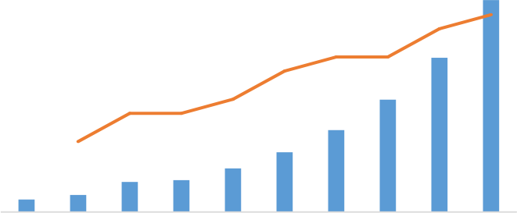  37.4%  37.3%  37.1% 37.1%  37.0%  36.8%  36.7% 36.7%  36.5%  11.06 15.1 26.65 28.24 38.66 52.97 72.62 99.63 136.79187.95  2021 2022 2023E 2024E 2025E 2026E 2027E 2028E 2029E 2030E | 0.376 0.374 0.372 0.37 0.368 0.366 0.364 0.362  0.36
市场规模（十亿美元） —— 同比增速（%）

图 3 国内外全球医疗 AI 市场规模

（二）市场参与者在不同方向切入 AI 智慧医疗赛道，迎来新发展机遇

我国 AI+医疗相关企业数量超 14 万家2，智能化的颠覆几乎存在于所有医疗赛道，分成医疗信息化领军、互联网及 AI 大数据三大类企业，从各自擅长领域切入。

1．医疗信息化领军企业

以卫宁、东软等为代表的企业， 深耕医院客户多年，拥有丰

2 中研普华产业研究院的报告《2023-2028 年中国人工智能医疗行业深度分析及发展前景预测报告》

富的行业 know-how 和强大的技术实力，有望从传统的 HIS 系统等医疗信息系统建设切入智慧医疗赛道。

2．互联网医疗平台企业

以平安好医生、京东健康等为代表的企业， 掌握 C 端患者入口，依托在线问诊等互联网医疗需求切入智慧医疗赛道，未来有望实现 B 端和C 端双驱动。

3．AI 大数据企业

以百度、医渡科技等为代表的企业，拥有 AI 和大数据核心技术，通过新兴技术赋能医疗产业，有望在数据和技术驱动下开辟智慧医疗新应用场景，从而实现快速增长。


百度：构建国内首个“产业级” 医疗大模型灵医大模型能够结合自由文本秒级生成结构化病历，支持基于文献解析内容实现智能问答等，已向200多家医疗机构开放体验。
京东健康: AI驱动远程医疗与慢病管理推出了医疗健康行业的大模型“京医千询” ，推出医疗健康开放生态平台“京医星脉”。
平安好医生： AI助力互联网医疗提供优质服务致力于人工智能技术的自主研发，打造辅诊平台项目和问诊对话即时消息的链路监控。

卫宁健康: 医疗信息化龙头， 1+X 医疗AI生态 “1”基于统一中台的 WNEX 系列产品， “X”个数字健康应用场景，建设了医学影像 AI-科
研合作癌症筛查科研平台
东软集团：多领域AI积累，接入文心一言生态东软医疗 (为医学影像解决方案及服务)、熙康 (云医院平台)、望海(医院运营数据中心)，聚集在辅助诊疗、生物识别、医学分析等场景
医渡科技：打造业内医疗数据基础设YiduCore分为健康管理平台和解决方案、大数据平台和解决方案、生命科学解决方案，处理分析30多亿份医疗记录，覆盖1,000家医院。

图 4 医疗大模型典型企业分析

（三） 医疗产业链中，市场新进入者在应用层的机会较多

AI 医疗产业链上游为基础层，中游为技术层，下游为应用层，服务终端为患者。
基础层：包含芯片与通信、数据服务等基础核心领域， 目前已形成牢固的技术壁垒，市场呈寡头局面。

技术层：算法、框架以及通用技术，着重在医学图像识别、医学自然语言处理、医学语音语义识别等方面，发展增速较快，以 NLP（自然语言处理）技术为例，2022 年相关市场规模约为174.5 亿元，并在未来几年内保持约 36.5%的复合增长率，预计到 2030 年，我国 NLP 技术本身的市场规模将突破 2000 亿，达到 2105 亿元3。但目前科技与互联网巨头企业基本完成布局，中小企业所占市场份额较少。
应用层：覆盖医疗服务、器械制造、医药研发三大领域， 如院内临床决策系统、手术机器人、智慧病案系统、医疗影像、药企新药研发与基因检测，已有大量互联网医疗公司和传统医疗公司涌入，成熟的 AI 医疗企业正在扩大产品线布局，开拓战略伙伴合作，是市场新进入者、也是通信运营商机会最多的领域。
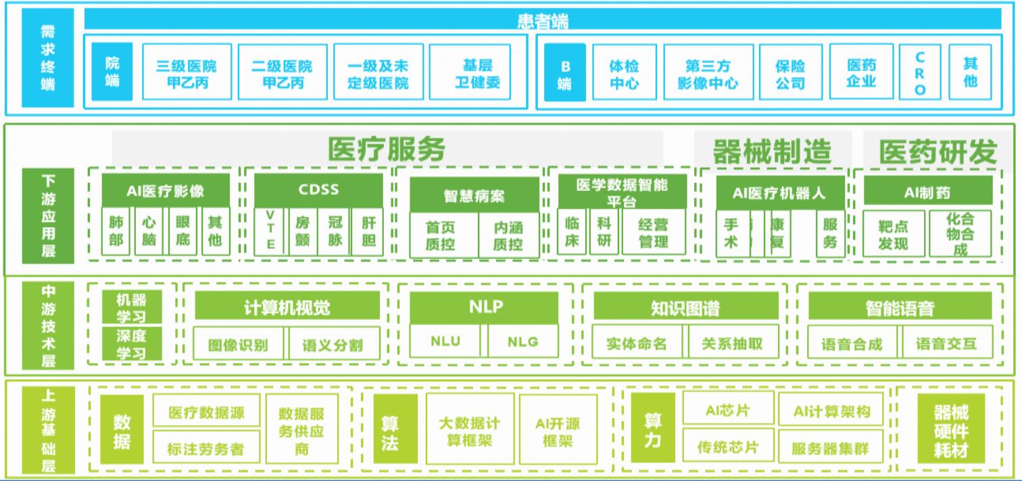

图 5 医疗大模型产业链图示

三、中国电信建设医疗大模型的相关建议

医疗大模型的应用将会对医疗大数据平台与大数据治理以及算力等基础设施的需求更高，大模型的部署则促进云原生技术
3 观知海内《2023 年中国智慧医疗：政策加持，未来智慧医疗应用市场前景更广阔》

的发展。中国电信作为基础算力及网络服务提供商， 构建了多个数据中心，持续深耕医疗信息化，医疗云基础设施领先，医疗数字平台积淀厚，形成了全民健康信息平台、县域医共体平台、疫情防控信息平台、突发公卫应急指挥平台等医疗数字平台， 在中西部地区的占据市场领先地位，特别是在甘肃全民健康信息平台形成省/市/县三级架构，连通全省近 300 家二级以上医院。

1．夯实算力网络基础设施

中电信进一步夯实大模型所需的网络资源，以国家的东数西算工程为契机，积极构建重点区域间的智能算力、数据中心节点，提高多站点和多云组网、医疗入云、边缘计算 MEC 等能力，为医疗大模型的应用与落地提供网络基础设施支持。

2．提高医疗数字平台 AI 能力

中电信从区域基层医疗切入，在已有的“医疗大数据应用平台”上集成大模型医疗服务场景，以医疗数字平台 AI 能力升级为突破口，重点拓展 AI 在数字医疗平台的在线医疗咨询、自动医疗指导、辅助诊断决策等前文提及的 6 大相对成熟的医疗服务应用场景，推动医疗大模型的发展。

3．构建医疗大模型的建设模式

医疗大模型的出现为现有医疗平台提供了自身能力升级并进一步改变市场格局的契机，中电信可通过自有通用大模型+外部行业数据或者引入医疗大模型两种建设模型来进一步推动医疗大模型的落地应用。自有通用大模型+外部行业数据：参考百

度 GBI-Bot 模式，与掌握医疗数据资源的机构、企业合作研发，需要一定时间周期；引入医疗大模型，集成在医疗数字化平台：推进较快，但需要加速自研大模型研发。

作者简介：中国电信股份有限公司研究院/战略发展研究所


李国钦 【17736133761】
硕士，聚焦产业数字化和数字政府等领域，从事行业洞察研究等相关工作。


柯晓燕
中国电信营销类高级专家，高级经济师；超过20 年的通信市场与客户研究经验，在大数据应用、客户经营等领域有深厚研究积淀，近 10 年来专注于客户体验数字化、服务数字化转型研
究，发表论文 15 篇+，专著 1 本，译著 7 本。

常佳琦
硕士，目前从事企业数字化转型、数字经济、数字信息产业等领域研究。

廖文凯
硕士，主要从事信息化规划咨询与产业经济研究。

